**Đừng ép trẻ ăn nhiều - Hãy cho trẻ ăn đủ chất**

Cho con ăn nhiều có phải là tốt? Đây là câu hỏi mà rất nhiều ông bố, bà mẹ quan tâm khi nhiều trẻ ăn khỏe, ăn nhiều nhưng sức đề kháng vẫn kém hoặc chậm lớn. Cùng tìm hiểu về vấn đề này trong bài viết dưới đây để hiểu hơn về cách chăm con, giúp bé luôn khỏe mạnh.

Trẻ ăn nhiều chưa hẳn đã tốt

Rất nhiều cha mẹ cho rằng, chỉ cần con ăn được nhiều hơn thì sẽ khỏe hơn. Quan điểm này khiến cho mỗi bữa ăn trong gia đình trở thành một cuộc chiến không hồi kết. Kết quả là cha mẹ thì bực bội mà trẻ lại ngày càng khó chịu hơn với việc phải ăn những món lặp đi lặp lại. Thậm chí, nhiều bé mang tâm lý sợ đồ ăn khi thường xuyên phải ăn quá nhiều một lúc.

Nhiều cha mẹ không bắt bé ăn quá nhiều một lúc mà chia nhỏ ra nhiều bữa ăn, nhưng tần suất bữa ăn quá dày với nhiều món ăn vặt, nước hoa quả khiến bé không có cảm giác đói. Cuối cùng, khi đến bữa ăn chính, bé không muốn ăn thêm nhiều và cha mẹ kết luận là con mình bị biếng ăn.

**[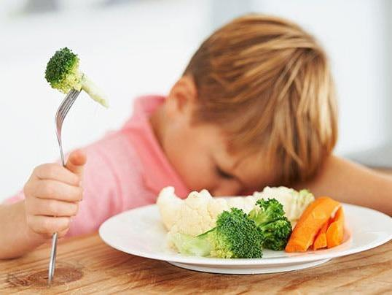](https://suckhoedoisong.qltns.mediacdn.vn/324455921873985536/2021/9/7/photo-1631010080979-16310100837631173979791.png)**

***Ép trẻ ăn quá nhiều không phải là tốt (Ảnh minh họa)***

Một số bậc cha mẹ khác lại rất dễ thỏa hiệp với con khi chuyển sang món ăn mới. Ví dụ như trẻ thích ăn cơm với thịt băm và có thể ăn liền 2-3 bát chỉ với món ăn này. Nhưng khi chuyển sang cơm với cá hoặc thêm rau thì bé sẽ bỏ ăn hoặc ăn rất ít. Điều này khiến cha mẹ lo ngại con bị đói, cuối cùng chấp nhận cho con chỉ ăn cơm với thịt băm để ăn được nhiều hơn mà không biết rằng trẻ có thểbị thiếu chất dinh dưỡng.

Ép hoặc cho trẻ ăn quá nhiều một hoặc một số món ăn nào đó có thể gây ra sự mất cân đối trong chế độ dinh dưỡng có thể dẫn tới nguy cơ thiếu hụt một số vitamin hoặc khoáng chất, khiến cho hệ miễn dịch của trẻ yếu đi.

Cân đối chất dinh dưỡng giúp trẻ khỏe hơn mỗi ngày

Bổ sung nguồn thức ăn đa dạng là biện pháp giúp trẻ có đủ dinh dưỡng cân đối và cần thiết mà không cần ăn quá nhiều. Để làm được điều này, cha mẹ cần một số lưu ý như:

- Thực đơn của trẻ cần có đủ 4 nhóm chất dinh dưỡng: tinh bột, đạm, chất béo, vitamin và khoáng chất theo tỷ lệ thích hợp và được chế biến theo sở thích của trẻ, dễ tiêu hóa. Cha mẹ có thể áp dụng những phương pháp chế biến mới để trẻ có khẩu vị tốt hơn.

- Nên cho bé ăn đủ khẩu phần của mình, đảm bảo cung cấp thêm các chất béo không no Omega-3.

- Bổ sung thêm vitamin và khoáng chất từ rau xanh và trái cây để tăng cường sức đề kháng, hỗ trợ hệ tiêu hóa và sự phát triển của trẻ nhỏ,...

- Lựa chọn nguồn thức ăn tươi, sống, hợp vệ sinh. Cha mẹ nên chọn lựa thực phẩm có nguồn gốc để đảm bảo không gây ra ngộ độc hay rối loạn tiêu hóa ở trẻ**.**

**- Khi trẻ bước qua những giai đoạn kén ăn như mọc răng, chuyển sang ăn dặm hay chuyển sang ăn cơm,... thì nên chọn các món ăn mềm, dễ ăn. Đồng thời, cha mẹ cần kiên trì, bình tĩnh khi cho con ăn để tránh bé bị sợ hãi đồ ăn.**

**[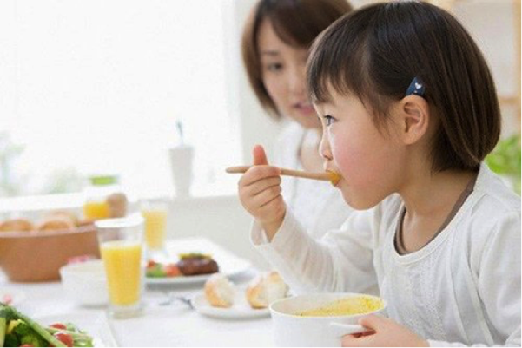](https://suckhoedoisong.qltns.mediacdn.vn/324455921873985536/2021/9/7/photo-1631010084978-16310100852591736659002.png)**

***Cân đối chế độ dinh dưỡng để trẻ ăn ngon, đủ chất mỗi ngày (Ảnh minh họa)***

**- Duy trì chế độ ăn phù hợp với lứa tuổi. Ví dụ khi trẻ dưới 3 tuổi thì chủ yếu là bú mẹ, có kèm theo ăn dặm. Nhưng khi lên 6-11 tuổi thì cần ăn nhiều hơn, thức ăn cũng cần đa dạng hơn bởi đây là giai đoạn trẻ vui chơi, hoạt động và học tập nhiều. Cha mẹ có thể tham khảo thêm ý kiến từ các chuyên gia dinh dưỡng về chế độ ăn phù hợp với trẻ nhỏ theo từng lứa tuổi.**

**- Nên chia nhỏ bữa ăn của trẻ ra thành một bữa chính và các bữa phụ trong ngày, đảm bảo đủ 4 nhóm chất dinh dưỡng, trẻ dễ hấp thu và giúp tăng cường hệ miễn dịch hiệu quả.**

**- Bổ sung thêm các vi chất như L-Lysine, vitamin D3, mangan, magie,... để giúp trẻ hấp thu canxi tốt hơn, xương và răng chắc khỏe hơn, đặc biệt hỗ trợ cho quá trình phát triển chiều cao cho trẻ. Bên cạnh đó, L-Lysine cũng giúp bổ trợ cho hệ tiêu hóa, giúp hỗ trợ phát triển hệ men tiêu hóa tăng cảm giác thèm ăn, giúp trẻ ngon miệng hơn và hấp thu được nhiều dưỡng chất hơn.**

**- Ngoài ra, với trẻ bị thiếu hụt các vi chất dinh dưỡng do biếng ăn, bố mẹ có thể cho bé sử dụng sản phẩm Kinder Optima để bổ sung kịp thời. Từ đó, hỗ trợ nâng cao sức đề kháng, giúp trẻ phát triển về cả thể chất và trí tuệ.**